Cíleně, šetrně a efektivně proti bolesti kloubů
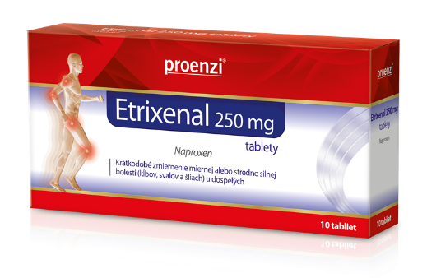
Akutní bolest kloubů, svalů nebo šlach? Zasáhněte proti ní cíleně, ale šetrně. Etrixenal 250 mg tablety od Proenzi obsahují účinné nesteroidní antirevmatikum naproxen, které vykazuje snížené riziko kardiovaskulárních komplikací. Etrixenal 250 mg tablety přináší úlevu od akutní bolesti kloubů, svalů a šlach s protizánětlivým účinkem. Netrapte se, dopřejte si úlevu od bolesti pro aktivní den a klidnou noc. Zbavte se bolesti a nepřestávejte se hýbat.
Doporučená cena Proenzi Etrixenal 250 mg 69 Kč / 10 tablet, 119 Kč / 20 tablet.
K dostání: v lékárnách
Lék pro vnitřní použití
Více informací na www.etrixenal.cz
Etrixenal 250 mg tablety je lék pro vnitřní použití obsahující naproxen. Čtěte pozorně příbalovou informaci a poraďte se s lékařem nebo lékárníkem.

